
ООО “Инновационное экологическое оборудование”
Юридический адрес: 108811, г. Москва, п. Московский,
22-й км Киевское шоссе, влд. 4, стр. 2
ИНН 9724018440/КПП 775101001 ОГРН 1207700277400
р/с 40702810638000261496 к/с 30101810400000000225
БИК 044525225 в ПАО СБЕРБАНК
т. 7(800)350-34-36 ( бесплатно по РФ) www.greenlos.ru

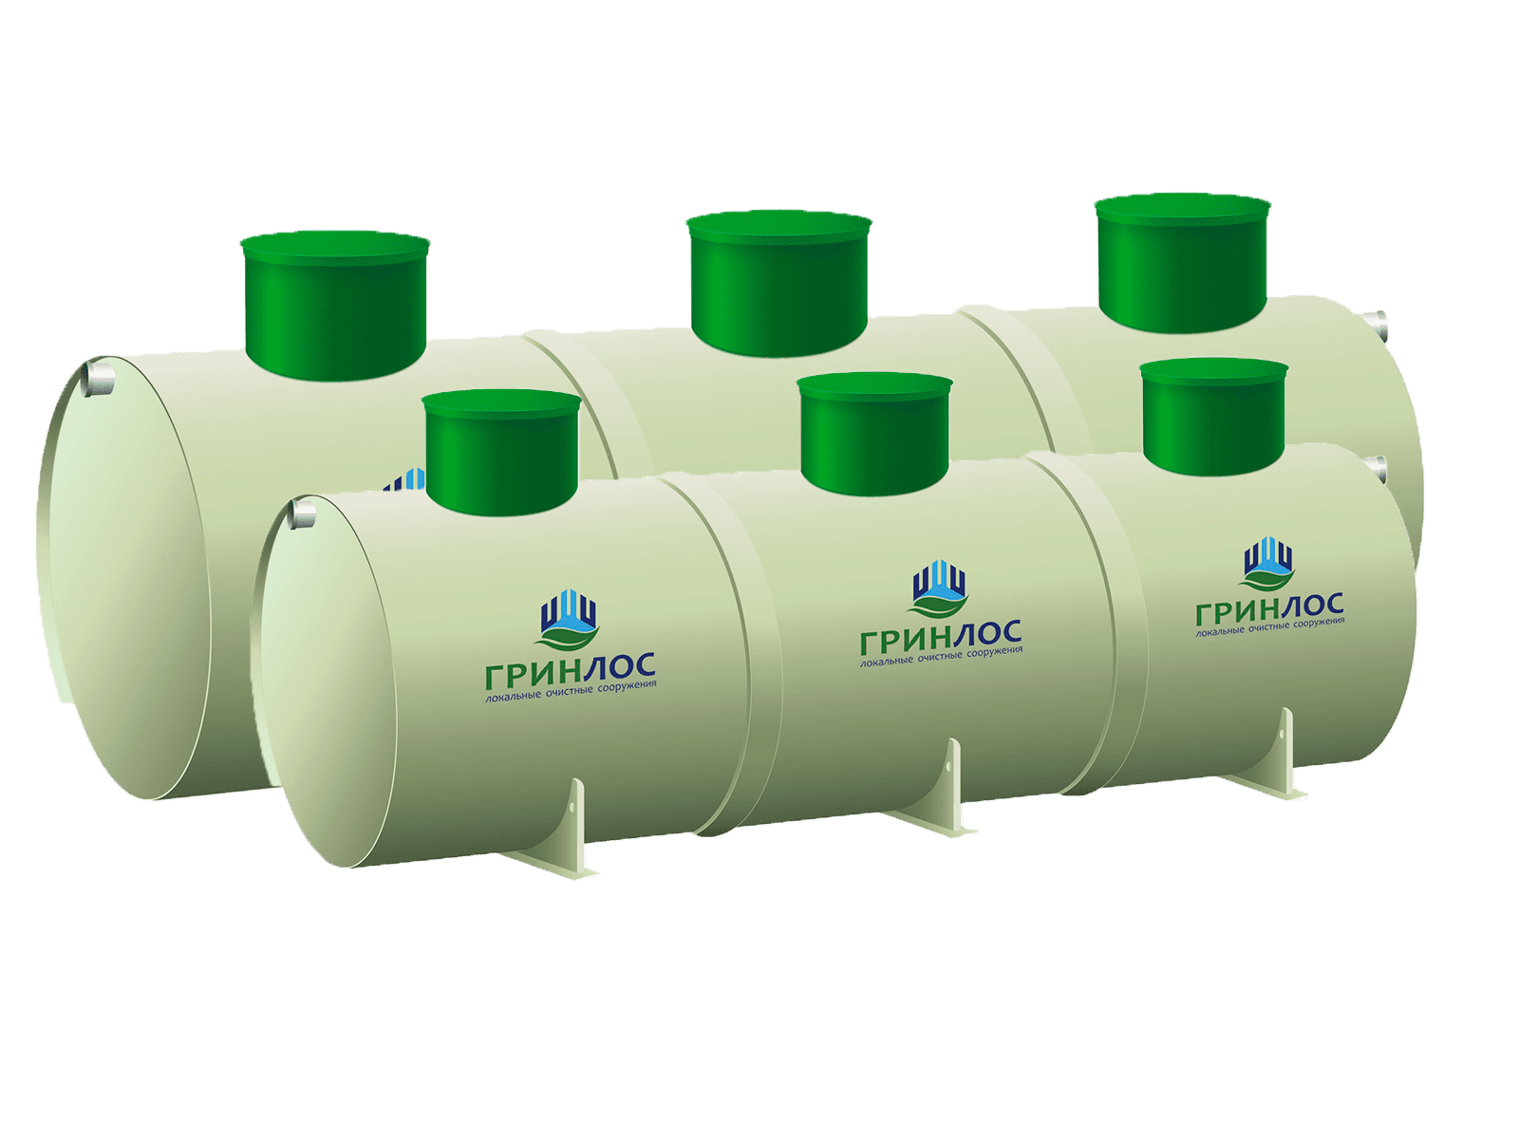

ОПРОСНЫЙ ЛИСТ
НА ПРОЕКТИРОВАНИЕ И ПРОИЗВОДСТВО
ГРИНЛОС ЛИВНЕВОЙ КАНАЛИЗАЦИИ

№ | Наименование параметра / Раздел | Варианты выбора / Поля для заполнения
1 | Общие вопросы (заполнение обязательно)
1.1 | Организация / ИНН
1.2 | Контактное лицо (ФИО, должность)
1.3 | Телефон / E-mail
1.4 | Адрес объекта строительства
1.5 | Дата составления
2 | Данные для расчета
2.1 | Расположение объекта:
2.2 | Область / Регион
2.3 | Город / Населенный пункт
2.4 | Технические условия на сброс очищенных вод:
2.5 | Городской коллектор | Да / Нет
2.6 | Водоем | Да / Нет
2.7 | Утвержденный перечень показателей (приложите файл) | Да / Нет
2.8 | Расход сточных вод:
2.9 | Расход Qr, м³/сут
2.10 | Данные прибора учета (укажите значение)
2.11 | Площади водосбора (заполняется, если расход неизвестен)
3 | Площади водосбора
3.1 | Общая площадь, м²
3.2 | Кровля, м²
3.3 | Асфальтобетонные покрытия, м²
3.4 | Газон, м²
3.5 | Грунтовые поверхности, м²
3.6 | Щебеночные покрытия, м²
3.7 | Другие типы поверхностей, м²
4 | Диаметр коллектора
4.1 | Диаметр подводящего коллектора, мм
4.2 | Диаметр отводящего коллектора, мм
5 | Тип ливневого очистного сооружения
5.1 | Накопительного типа | Да / Нет
5.2 | Проточного типа | Да / Нет
6 | Длина сетей
6.1 | Лотки, м
6.2 | Закрытые трубопроводы, м
7 | Опции
7.1 | Обеззараживание | Да / Нет
8 | Примечания
8.1 | Нестандартные требования, пожелания или вопросы

